
Téma: Klimagram I – metodický návod pro učitele
Cíl: žáci dokáží vyhodnotit klimagram nejbližšího okolí, využijí data naměřená v GLOBE programu
Věk žáků: 11-15 let
Časový rozsah: 1 – 2 vyučovací hodiny
Forma práce: samostatná nebo skupinová práce
Předpokládané znalosti a dovednosti žáků:
- prošli teoretickou přípravou na měření meteorologických údajů v GLOBE programu
- prakticky prováděli/provádějí měření
- ovládají odborné termíny v angličtině
Pomůcky: učitel počítač s dataprojektorem, popř. interaktivní tabule, žáci počítač nebo namnožený pracovní list (nejlépe barevně)
Část I. - opakování
- žáci mohou odpovědi zpracovat do pracovního listu a poté s pomocí učitele navzájem kontrolují správnost odpovědí
- jinou možností je společná diskuse nad otázkami moderovaná učitelem, žáci si pak zapíší do pracovního listu nejvhodnější odpověď

Část II. – práce s klimagramem
- Žáci samostatně nebo ve skupině doplňují údaje do tabulky. Učitel podle potřeby pomáhá.
- Učitel může nahradit uvedený klimagram Gymnázia Kadaň jiným z programu GLOBE
- Žáci odhadují údaje z klimagramu, v tabulce s řešením jsou přesné údaje, které se mohou mírně lišit

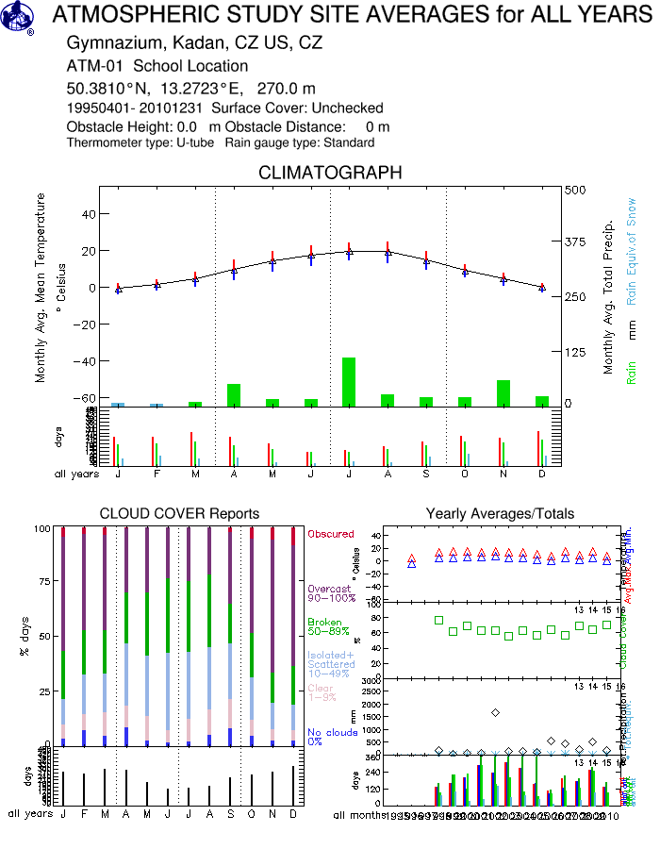

Část III. – kontrola správnosti údajů
Učitel řídí kontrolu odpovědí, v případě interaktivní tabule žákům postupně ukáže správné odpovědi pod roletkou.

Nejchladnější měsíc v roce | leden
Průměrná teplota nejchladnějšího měsíce v roce | -1ºC
Nejteplejší měsíc v roce | červenec
Průměrná teplota nejteplejšího měsíce v roce | 19ºC
Odhad průměrné roční teploty | 9ºC
Nejdeštivější měsíc v roce | červenec
Průměrné množství srážek v nejdeštivějším měsíci v roce | 120 mm/m²
Nejsušší měsíc v roce | únor
Průměrné množství srážek v nejsušším měsíci v roce | 10 mm/m²
Výpočet celkového množství srážek za rok | 520 mm/m²
Měsíce, kdy na povrchu leží sněhová pokrývka | Leden, únor
Měsíc s nejmenší oblačností | duben
Měsíc s největší oblačností | prosinec
Rok/y/, který/é/ se liší od ostatních nějakou extrémní hodnotou | 2002, povodně
Kolik let bylo prováděno měření dat, z nichž byl vytvořen klimagram | 15 let

Projekt je financován z grantové podpory projektu Comenius Partnerství škol v rámci Programu celoživotního učení. Za obsah článku odpovídá vydavatel a Evropská komise neodpovídá za žádné případné užití zde uvedených informací.

